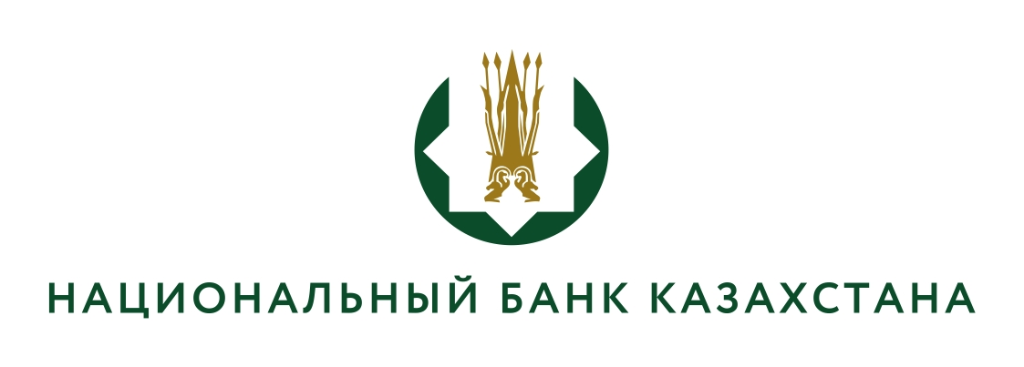

Список кандидатов, допущенных к тестированию

(протокол заседания конкурсной комисии №1 от 23.05.2024г.)

Допустить для прохождения тестирования на вакантную должность ведущего специалиста управления договорной и организационной работы Департамента финансовых технологий Национального Банка Республики Казахстан следующих кандидатов:

- Мейргалиеву Айгерим Нургалиевну;
- Дәулетова Дәурена Серікбайұлы;
- Токтаркулова Касымжана Нурланович;
- Смагулову Лейлу Бауржановну;
- Мукатова Ақжола Серикұлы;
- Аблайханову Салтанат Бақытжанқызы;
- Кенесова Адильжана Мамыровича;
- Бекбаева Марлана Жолдаскалиевича;
- Биржан Мәди Қайратұлы;
- Магзумову Айганым Зауыровну.

